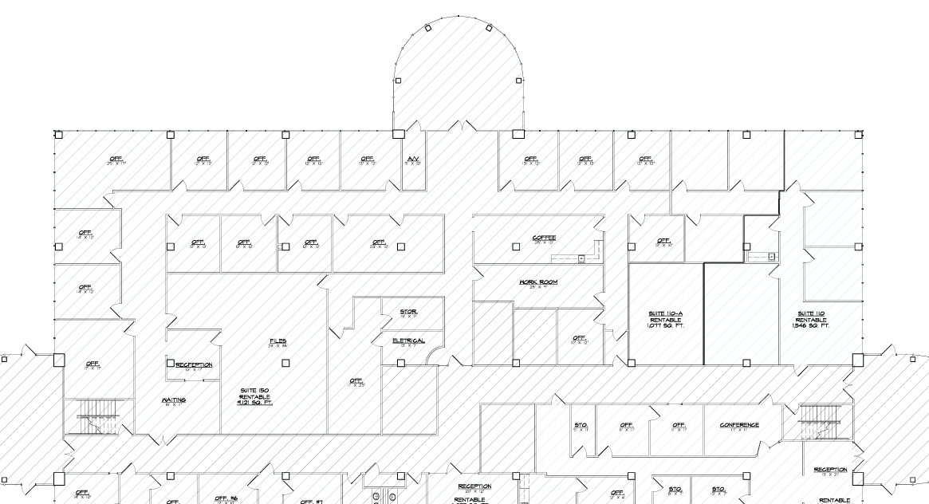
OPC 7
Suite 150
9,121 SF

